  Муниципальное образование  Серовский муниципальный округ  Муниципальное автономное общеобразовательное учреждение средняя общеобразовательная школа № 20  ул. Ленина, д. 167 г. Серов, Свердловской области, 624992 тел. 8 (34385) 6-27-09  e-mail: Ecole20serov@rambler.ru https://20srv.uralschool.ru/  ОКПО 55776928, ОГРН1026601816966  ИНН 6632015838, КПП 668001001  от 07.04.2025 № ___ | Руководителям  общеобразовательных организаций Серовского муниципального округа

О проведении городского методического семинара
Муниципальное автономное общеобразовательное учреждение средняя общеобразовательная школа № 20 проводит городской методический семинар «Метапредметный подход в обучении как основное требование ФГОС в урочной и внеурочной деятельности» для образовательного сообщества Серовского муниципального округа.
Дата проведения семинара: 10 апреля 2025 года (четверг).
Время проведения: 10:00 – 12:00 (местное время).
Рассматриваемые вопросы на семинаре:
1. Реализация критериального подхода в формировании и оценке метапредметных результатов.
2. Формирование метапредметных результатов на уроках русского языка и литературы в рамках реализации ФГОС ООО и СОО.
3. Лексический подход - важная составляющая формирования метапредметных результатов обучающихся на уроке иностранного языка в рамках реализации ФГОС и ФОП.
4. Разработка и применение метапредметных заданий на уроках естественнонаучной направленности.
5. Проектирование метапредметного урока по истории и обществознанию: принципы, технологии, приемы.
6. Формирование метапредметных компетенций на уроках географии.
7. Достижение метапредметных результатов в рамках изучения учебного предмета «Математика».
8. Формирование метапредметных навыков на уроках физической культуры в соответствии с требованиями ФГОС.
9. Метапредметные результаты и средства их достижения во внеурочной деятельности.
Для участия в семинаре необходимо пройти регистрацию по ссылке:
https://docs.google.com/forms/d/1MxkWNBXFoibkjGH8iTECrchWaWLzZslXHgyYudSWtNg/edit#responses
Ссылка доступна для регистрации до 11:00 09 апреля 2025 года.
К участию в семинаре приглашаются: руководители общеобразовательных организаций, заместители руководителей, руководители городских методических объединений, руководители школьных методических объединений, педагоги общеобразовательных организаций.
Подробная программа проведения семинара (прилагается).
Каждый участник семинара сможет скачать сертификат по ссылке
https://disk.yandex.ru/d/ded9yhGJovrMyg
По вопросам, связанным с проведением семинара, можно обратиться на электронную почту ecole20serov@rambler.ru или по телефону +7(34385)6-27-09.
Ответственные лица – заместители директора по УВР Вахрина Наталья Сергеевна, Карманович Надежда Петровна.

Директор МАОУ СОШ №20 Н.В. Гулькина

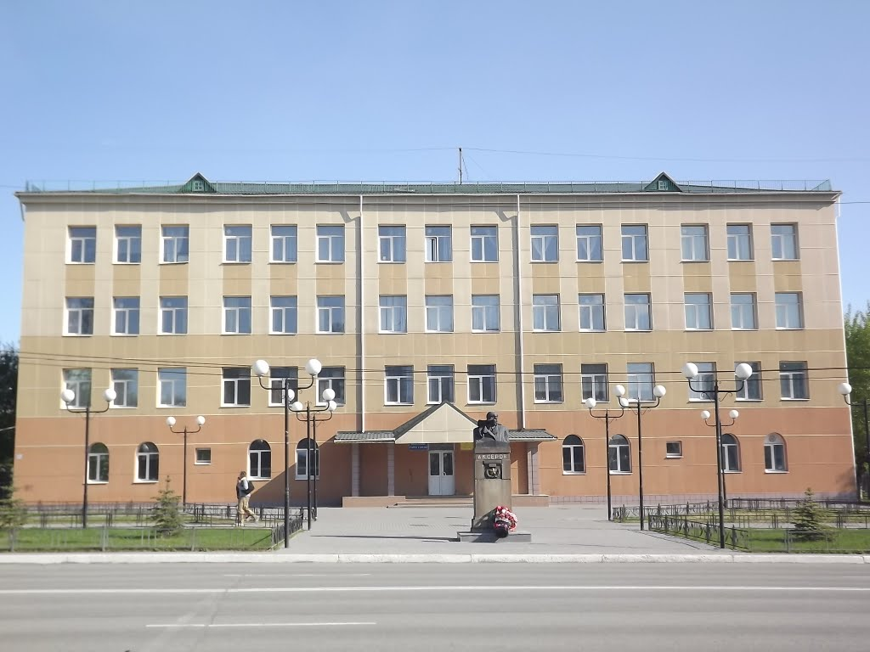
Муниципальное автономное общеобразовательное учреждение средняя общеобразовательная школа № 20
Свердловская область, г. Серов, ул. Ленина, д.167
тел. 8 (34385) 6-27-09, e-mail: ecole20serov@rambler.ru

Программа городского методического семинара:
«Метапредметный подход в обучении как основное требование ФГОС в урочной и внеурочной деятельности»

Дата проведения семинара: 10 апреля 2025 года (четверг)

Время проведения: 10:00 – 12:00 (местное время)

Организатор городского методического семинара: Муниципальное автономное общеобразовательное учреждение средняя общеобразовательная школа № 20

Юридический адрес: 624992, Свердловская область, г. Серов, ул. Ленина, д.167

Целевая аудитория: руководители общеобразовательных организаций, заместители руководителей, руководители городских методических объединений, руководители школьных методических объединений, педагоги общеобразовательных организаций

Модераторы городского методического семинара:
- Гулькина Н.В., директор МАОУ СОШ № 20;
- Вахрина Н.С., заместитель директора МАОУ СОШ № 20;
- Карманович Н.П., заместитель директора МАОУ СОШ № 20;
- Рзаева О.А., заместитель директора МАОУ СОШ № 20;
- Загоскина Т.С., заместитель директора МАОУ СОШ № 20;
- Шилова М.В., учитель МАОУ СОШ № 20, руководитель школьного методического объединения учителей русского языка и литературы;
- Паначева А.И., учитель МАОУ СОШ № 20;
- Журавлёва О.А., учитель МАОУ СОШ № 20, руководитель школьного методического объединения учителей иностранных языков;
- Иващёнок Е.В., учитель МАОУ СОШ № 20;
- Воронкова А.А., учитель МАОУ СОШ № 20;
- Козина Е.В., учитель МАОУ СОШ № 20;
- Клешнина Г.Ф., учитель МАОУ СОШ № 20;
- Валенцева Т.А., учитель МАОУ СОШ № 20;
- Ямалютдинова Р.Р., учитель МАОУ СОШ № 20, руководитель школьного методического объединения естественнонаучного цикла;
- Киш И.А., учитель МАОУ СОШ № 20;
- Пулянина Л.П., учитель МАОУ СОШ № 20;
- Рыбаков А.Г., учитель МАОУ СОШ № 20;
- Кривова И.Н., учитель МАОУ СОШ № 20;
- Мякоткина Е.А., учитель МАОУ СОШ № 20;
- Реута С.А., учитель МАОУ СОШ № 20;
- Скорнякова О.В., учитель изобразительного искусства МАОУ СОШ № 20.

Аннотация
Данный семинар разработан с целью организации методической работы по повышению компетентности учителей в условиях реализации национальной системы учительского роста, утвержденной приказом Министерства образования и науки Российской Федерации от 26 июля 2017 года № 703 «Об утверждении Плана мероприятий («дорожной карты») Министерства образования и науки Российской Федерации по формированию и введению национальной системы учительского роста»).

«Школа должна в первую очередь учить детей мыслить – причем,
всех детей, без всякого исключения»
В.В. Давыдов

Цель: обобщение, транслирование опыта МАОУ СОШ № 20 и повышение профессионального мастерства участников профессионального сообщества Серовского муниципального округа

Задачи:
1) Совершенствовать профессиональную педагогическую деятельность по реализации метапредметного подхода в обучении как основное требование ФГОС в урочной и внеурочной деятельности.
2) Транслировать опыт через мастер-классы, практикумы, лектории, методические лаборатории по реализации метапредметного подхода в обучении как основное требование ФГОС в урочной и внеурочной деятельности.
3) Способствовать осознанию учителями необходимости развития качеств, обеспечивающих эффективное управление образовательной деятельностью.
4) Формировать у учителей представление о способах и приемах профессионально-личностного развития, обеспечить овладение некоторыми из них.
5) Определить эффективные формы педагогической деятельности по реализации метапредметного подхода в обучении как основное требование ФГОС в урочной и внеурочной деятельности.

Программа проведения городского методического семинара по теме «Метапредметный подход в обучении как основное требование ФГОС в урочной и внеурочной деятельности»
10 апреля 2025 года

Время | Место | Событие | Ответственный
09:30 – 10:00 | I этаж | Регистрация участников семинара | Загоскина Татьяна Сергеевна, заместитель директора
10:00 – 10:05 | II этаж, фойе | Открытие городского семинара | Гулькина Наталия Владимировна, директор МАОУ СОШ № 20, Вахрина Наталья Сергеевна, заместитель директора
10:10-10:25 | II этаж, фойе | Профессиональный диалог: «Реализация критериального подхода в формировании и оценке метапредметных результатов» | Вахрина Наталья Сергеевна, заместитель директора Карманович Надежда Петровна, заместитель директора
10:30-12:00 | II этаж, фойе | Творческая мастерская | Скорнякова Ольга Владимировна, учитель
Работа секции школьного методического объединения
учителей русского языка и литературы
10:30-11:00 | кабинет № 21,  II этаж | Лекторий «Формирование метапредметных результатов на уроках русского языка и литературы в рамках реализации ФГОС ООО и СОО» | Шилова Марина Викторовна, учитель  Паначева Алла Ивановна, учитель  Корзнякова Ольга Геннадьевна, учитель
11:05-11:35 | кабинет № 22 | Метафорическое рисование как способ интерпретации художественного текста (Урок в 9 «Г» классе) | Паначева Алла Ивановна, учитель
Работа секции школьного методического объединения
учителей иностранных языков
10:30-11:00 | кабинет 26,  II этаж | Методическая лаборатория «Лексический подход - важная составляющая формирования метапредметных результатов обучающихся на уроке иностранного языка в рамках реализации ФГОС и ФОП» | Журавлева Ольга Александровна, учитель  Вахрина Наталья Сергеевна, учитель  Иващёнок Екатерина Владимировна, учитель
11:05-11:35 | кабинет 20,  II этаж | Урок в 10 «А» класса | Воронкова Анна Алексеевна, учитель
Работа секции школьного методического объединения
учителей естественнонаучных предметов
10:30-11:00 | кабинет 47,  IV этаж | Мастер-класс «Разработка и применение метапредметных заданий на уроках естественнонаучной направленности» | Валенцева Татьяна Александровна, учитель
11:05-11:35 | кабинет 42,  IV этаж | Урок биологии в 6 «В» классе | Ямалютдинова Рамзия Рашитовна, учитель
Работа секции школьного методического объединения
учителей истории и обществознания
10:30-11:00 | кабинет 30,  III этаж | Практикум «Проектирование метапредметного урока по истории и обществознанию: принципы, технологии, приемы» | Карманович Надежда Петровна, учитель
Работа секции школьного методического объединения
учителей географии
10:30-11:00 | кабинет 44,  IV этаж | Мастер-класс: «Формирование метапредметных компетенций на уроках географии» | Киш Ирина Анатольевна, учитель
11:05-11:35 | кабинет 44,  IV этаж | Урок географии в 9 «А» классе | Пулянина Лариса Петровна, учитель
Работа секции школьного методического объединения
учителей математики
10:30-11:00 | кабинет 31,  III этаж | Мастер-класс «Достижение метапредметных результатов в рамках изучения учебного предмета «Математика» | Клешнина Галина Филипповна, учитель
11:05-11:35 | кабинет 23,  II этаж | Развитие метапредметных универсальных учебных действий обучающихся (Урок математики в 6 «А» классе) | Козина Евгения Владимировна, учитель
Работа секции школьного методического объединения
учителей физической культуры
10:30-11:00 | кабинет 35,  III этаж | Мастер-класс «Формирование метапредметных навыков у обучающихся на уроках физической культуры в соответствии с требованиями ФГОС» | Мякоткина Екатерина Андреевна, учитель
11:05-11:35 | Спортивный зал | Урок физической культуры в 7 «Б» классе | Реута Сергей Алексеевич, учитель
Работа секции по организации и проведению внеурочной деятельности
10:30-11:00 | кабинет № 41,  IV этаж | Мастер-класс: «Метапредметные результаты и средства их достижения  во внеурочной деятельности» | Рзаева Оксана Александровна, заместитель директора
11:05-11:35 | кабинет № 40,  IV этаж | Формирование метапредметных универсальных учебных действий обучающихся на примере изучения темы «Великая Отечественная война. 1941-1945 годы» (Внеурочное занятие в 11 «А» классе) | Кривова Ирина Николаевна, учитель
11:05-11:35 | кабинет № 24,  II этаж | Применение кейс-технологий на занятиях по финансовой грамотности (Внеурочное занятие в 8 «Б» классе) | Рыбаков Андрей Геннадьевич, учитель
11:40-12:00 | II этаж,  фойе | Кофе-брейк.  Подведение итогов, рефлексия | Гулькина Наталия Владимировна, директор МАОУ СОШ № 20, Вахрина Наталья Сергеевна, заместитель директора,  Карманович Надежда Петровна, заместитель директора

